学生会研究発表講演会の原稿見本(タイトルを記入)
〇氏名1 氏名2 氏名3 (発表者名等を記入)
○○大学○○学部○○学科 (所属機関を記入)

- まえがき
本稿には原稿の見本を記載しています。講演論文集は著者の原稿をそのまま原版とし、出版致します。「原稿」が不適当であると印刷に支障が生じます。本稿をよくお読みになった上で原稿をお書き下さい。

- 原稿作成要項
原稿は次の用件に従って作成してください。また、LaTeX形式でのテンプレートファイルも用意しています。
- 原稿サイズ
A4サイズの用紙（縦置き）、2段組、1枚
- 余白
上マージン：30 mm
下マージン：27 mm
左右マージン：18 mm
カラム間：7 mm
- 文字サイズの目安
タイトル：14 ポイント
著者名、所属機関、本文：10 ポイント
- 講演者氏名の前に○印を入れてください。
- 図、表等
カラーで作成しても結構ですが予稿冊子には白黒で印刷されますのでご注意ください。
- 使用言語
日本語または英語

- フォーマット
原稿のフォーマットは図１を参考にしてください。
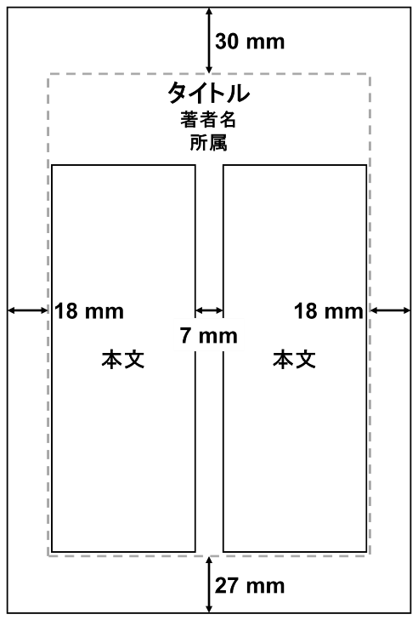

図1 原稿用紙の一例

- 原稿投稿方法
原稿は電子情報通信学会関西支部学生会ホームページ[1]から学生研究発表講演会ホームページにアクセスし、指示に従って投稿してください。なお、原稿は1MB以下のPDFに変換し投稿してください。

参考文献
[1] 電子情報通信学会関西支部学生会ホームページ
(http://www.ieice.org/kansai/student/)

